Спробуй скласти текст-опис про горобця. Тобі допоможе довідничок.

Довідничок: сіренького і коричневого; невеличкий; коротенькі, тоненькі ніжки; маленькі крильця, з чорними смужечками; осілий.

Починай так:
На гілочці сидить маленький горобчик.
Пір’я на ньому …
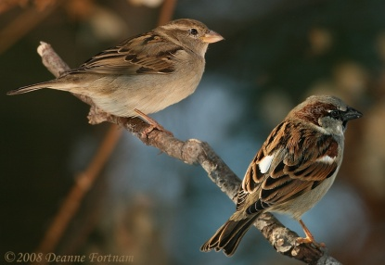

1

Прочитай текст. Це розповідь, опис чи міркування? Спиши речення, де описується птах.

ЛЕЛЕКА
Серед очерету на одній нозі стоїть красень-лелека.
Пір’я на ньому чорного і білого кольору. Дзьоб довгий і червоний. У лелеки довгі стрункі ноги. Великі дужі крила. Кінці крил чорні, ніби він їх замастив.
Лелека – перелітний птах.

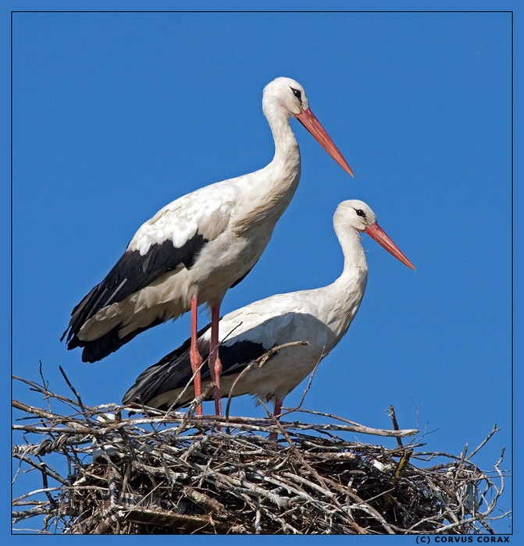

2
Прочитай тексти. Визнач тип (розповідь, опис,) кожного тексту. Доведи свою думку. Спиши текст-опис.
ЗАЄЦЬ
Заєць – гризун великого розміру. У нього довгі прудкі лапи, великі вуха і куций хвостик. Очі маленькі і добрі. Зуби гострі. Пухнасте хутро влітку сіре, а взимку біле.
Лісове звірятко дуже полохливе.

ЗАЙЧИК
Стоїть сувора зима. Білий сніг укрив землю. А як цікаво в лісі взимку! Скрізь казкова тиша. Дерева покриті снігом. Хто ж це заховався під кущем? То зайчик. Холодно йому в лісі. І їсти знайти не може.

Цікавинка! Заєць – з праслов’янської мови. Первинне значення – «стрибати».
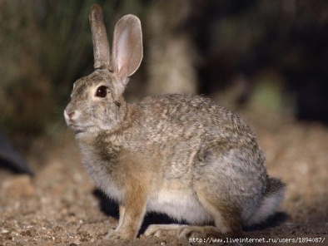
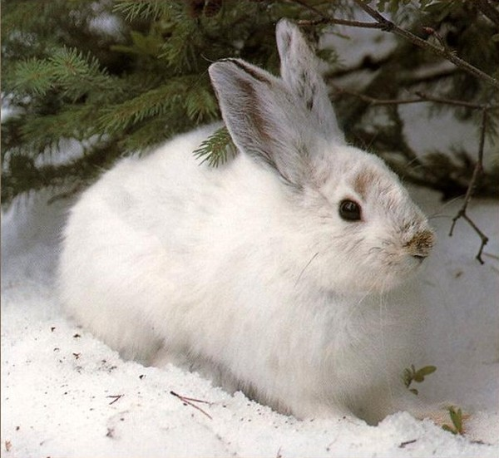
3

Прочитай і відгадай загадку.
Сама мала, шубка пухка
З гілки на гілку стрибає,
Шишки, горішки збирає.
Склади і запиши опис цієї тваринки за малюнком і запитаннями.
1.Як називається тваринка? Свійська вона чи дика?
2.Яка у неї шерсть? Які вушка? Який хвіст?
Які лапки?
3.Де живе тваринка?
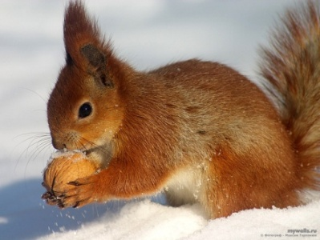

4
Прочитай. Обери варіант розташування речень, при якому вийде текст - опис. Придумай заголовок. Запиши утворений текст. Скільки звуків у слові дзьоб ? Чому?
1.Він має довгий, гострий, міцний дзьоб. 2. Їжу дятел добуває з щілин кори хворих дерев. 3.Пір’ячко у птаха яскраве. 4. Дятел – лісовий птах.
а) 4. 1. 3. 2.
б) 1. 2. 3. 4.
в) 2. 3. 4. 1.

Цікавинка!
Дятел – праслов’янське слово, первинне значення якого «довбати». Таким чином, дятел – «той, хто довбає, видовбує». У народі його ще називають клюйдерев.

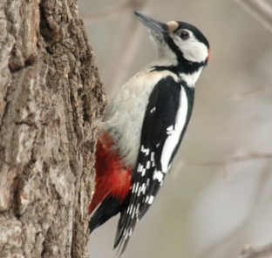

5

